DISCIPLINA: PROSEDI
PROFESSORA: GISLAINE GUINDANI.
A ATIVIDADE LÚDICA É UMA FORMA PRAZEROSA DE APRENDER BRINCANDO. ALÉM DISSO PODEMOS APRIMORAR A COORDENAÇÃO MOTORA AMPLA E FINA.
VAMOS LÁ É SÓ SEPARAR ALGUNS MATERIAIS!
PARA ESTA ATIVIDADE VOCÊ VAI PRECISAR DE:
- DESENHOS COM SÍLABAS SIMPLES. PODE SER DESENHADO OU IMPRESSO;
- REVISTAS, OU UM MATERIAL COM FOLHA MAIS DURINHA;
- LÁPIS DE COR, GIZ DE CERA OU CANETINHA.
- COLA;
- E GRAMPOS DE ROUPA.

1° PASSO: DESENHAR OU IMPRIMIR DESENHOS COM SÍLABAS SIMPLES COMO: VACA, PATO, MACACO, GATO, BOCA, CASA, BALA, BOLA, BONECA, VASO, MESA, COLA, BULE ETC.
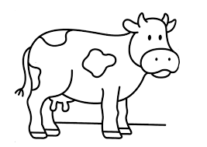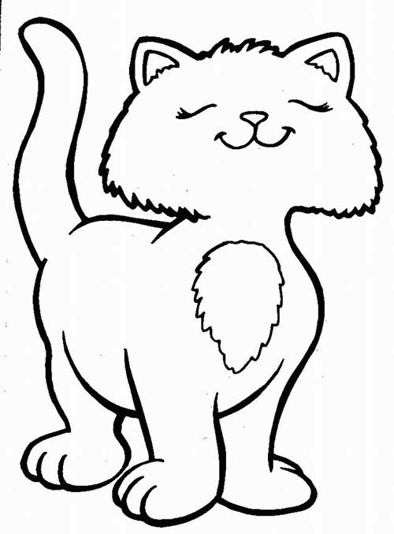

2° PASSO: VAMOS USAR NOSSO CAPRICHO E DEIXAR NOSSOS DESENHOS BEM COLORIDOS, PODEMOS PINTAR COM LÁPIS DE COR, COM GIZ DE CERA OU CANETINHAS.
3° PASSO: RECORTAR ESSES DESENHOS EM QUADRADOS E COLAR NUMA FOLHA MAIS DURINHA. VAMOS LÁ RECORTE COM MUITO CUIDADO!
4° PASSO: PEGAR OS GRAMPOS DE ROUPA E ESCREVER EM CADA UM A LETRIINHA QUE REPRESENTA O NOME DO DESENHO. OBSERVE A IMAGEM:
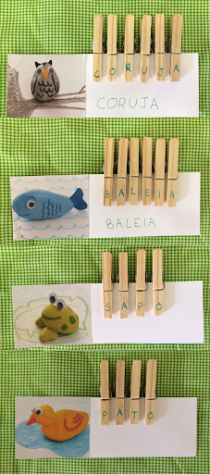
SEGUE O VÍDEO PARA VOCÊS ASSISTIREM. BASTA ACESSAR O YOU TUBE E DIGITAR O LINK ABAIXO:
https://www.youtube.com/watch?v=DjDq80hMCZw&feature=youtu.be

MUITO BEM! AGORA VAMOS TREINAR E BRINCAR EM NOSSAS CASAS E CUIDAR DA NOSSA SAÚDE!

